Какие сведения подготовить, чтобы уведомить Минтруд о решении обучать работников внутри организации
Ирина МатчинаГлавный редактор Системы Охрана труда
Для уведомления работников о решении обучать охране труда внутри организации подготовьте пакет документов. Соберите сведения из пункта 106 Порядка обучения № 2464. Документы понадобятся, когда в личном кабинете работодателя по охране труда появится раздел «Обучение по охране труда».
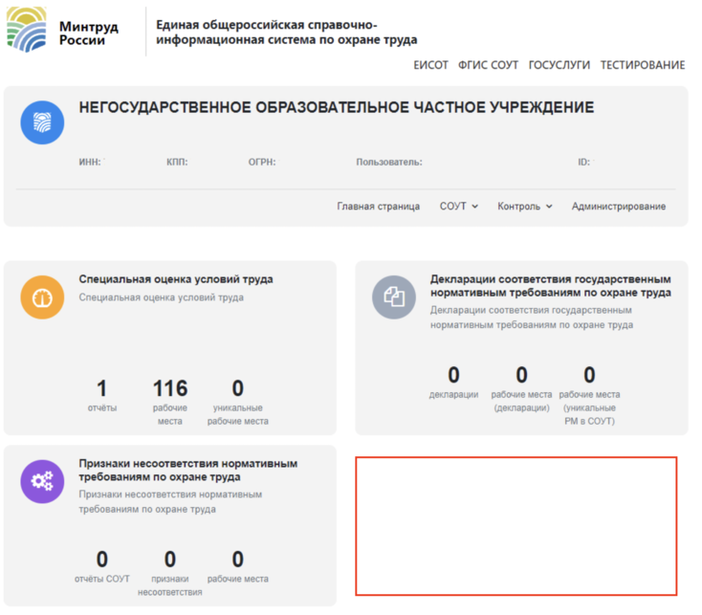
Сейчас формы, куда вносить сведения для уведомления – нет. Но подготовьте сведения заранее, чтобы использовать их, когда платформу доработают.
Информация о юридическом лице или ИП. В подпунктах с «а» до «г» в пункте 106 Порядка обучения № 2464 нужно указывать различные данные о юрлице или индивидуальном предпринимателе. Почти все эти сведения содержит выписка из ЕГРЮЛ, которую каждый может скачать бесплатно на сайте. Для этого достаточно знать ИНН организации. Также такие данные можно запросить в бухгалтерии. Укажите, для чего нужны данные и в какой срок их нужно предоставить.
Среднесписочная численности работников. Запросите информацию в отделе кадров. Укажите, для чего нужны данные и в какой срок их нужно предоставить.
Количество работников, подлежащих обучению по охране труда. К 1 сентября все работодатели должны были провести планирование обучения по ОТ (п. 83 Порядка обучения №). Поэтому при подготовке сведений возьмите данные из ЛНА, которым утвердили результаты планирования.
Подробнее читайте в материале Системы. Провести планирование поможет мини-курс из журнала «Справочник специалиста по охране труда».
Подтверждение, что работодатель выполнил требования к организации обучения по ОТ.
Чтобы обучать охране труда внутри предприятия, работодатель должен: оборудовать места обучения, подготовить материально-техническую базу, разработать учебно-методические материалы, назначить комиссию по проверке знаний и ответственных за обучение (п. 96 и 97 Порядка обучения № 2464). Поэтому чтобы Минтруд внес работодателя в реестр, нужно официально подтвердить, что требования к организации обучения выполнили.
Чтобы подтвердить выполнение требований, достаточно убедиться, что выполняете их и далее подтвердить факт наличия мест обучения, технических средств для отработки практических навыков на платформе Минтруда.
Подтверждающие документы. Работодатели, которые обучают только своих работников, проходят регистрацию в уведомительном порядке. Поэтому в Порядке обучения № 2464 нет требования подгружать на сайт ЛНА, которые подтверждают заявленные сведения.
Уведомление в ЕИСОТ подписывают электронной подписью. Это значит, что работодатель официально подтверждает заявленные сведения. Поэтому, если при контрольных мероприятиях или при расследовании несчастного случая ГИТ выявит несоответствие заявленных сведений действительности, работодателя оштрафуют. Возможно обучение по охране труда внутри организации будут признавать нелегитимным и исключать работодателя из реестра.
Решение работодателя об обучении охране труда внутри организации
Единственный ЛНА, который нужно будет подгрузить на сайт Минтруда, – решение работодателя обучать работников без привлечения учебного центра. Разработайте локальный документ и укажите в нем категории персонала, которые будете обучать внутри организации. Если на предприятии есть профсоюз или иной представительный орган работников, согласуйте решение с ним (подп «д» п. 106 Порядка обучения № 2464). Образцы ЛНА с решением и об учете мнения профсоюза.
Из рекомендации «Как подавать данные в реестр обученных работников по охране труда с 1 марта»
«Какие сведения подготовить, чтобы уведомить Минтруд о решении обучать работников внутри организации». И. Матчина
© Материал из Справочной системы «Охрана труда».
Подробнее: https://1otruda.ru/#/document/86/573481/bssPhr27/?of=copy-d505cb1cf5

